TRƯỜNG THCS TÙNG THIỆN VƯƠNG
MÔN ÂM NHẠC- KHỐI 6
Tuần 30: từ ngày 18/04/2022 đến 23/04/2022
TIẾT 30: ÔN TẬP BÀI HÁT KỈ NIỆM XƯA
LÍ THUYẾT ÂM NHẠC CÁC BẬC CHUYỂN HÓA, DẤU HÓA
ÔN TẬP KIỂM TRA CUỐI HỌC KỲ 2
NỘI DUNG | HƯỚNG DẪN
Hoạt động 1: Đọc tài liệu và thực hiện các yêu cầu. | - Học sinh ôn bài hát qua đường link:  - Ôn bài hát Kỉ niệm xưa:  https://www.youtube.com/watch?v=fcAN96tDXGs  - Lí thuyết âm nhạc: Các bậc chuyển hóa, dấu hóa  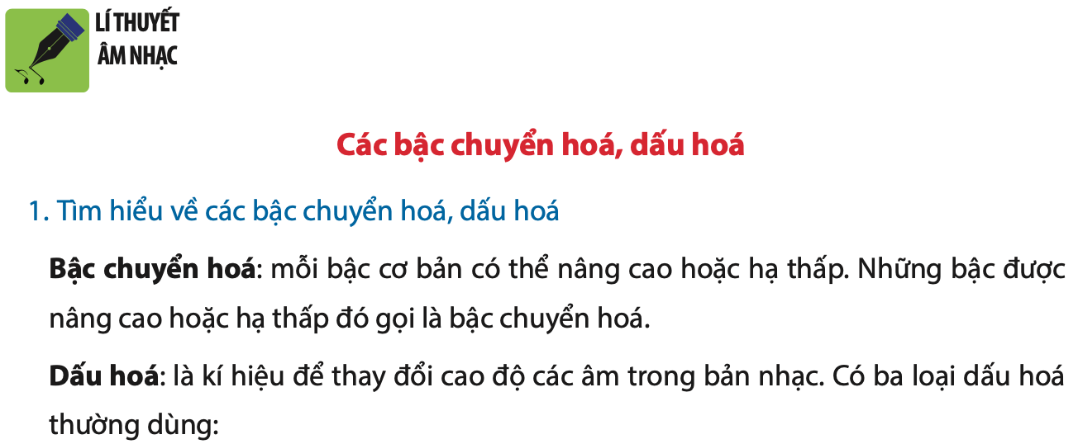  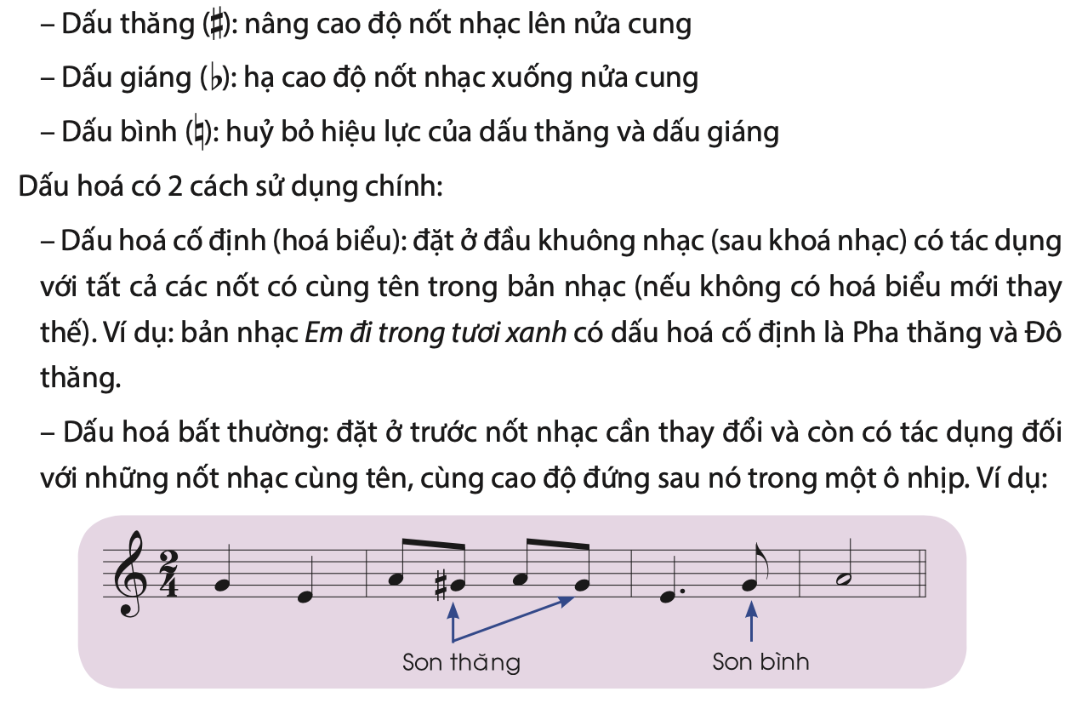  * NỘI DUNG ÔN TẬP KIỂM TRA CUỐI HỌC KỲ 2:  1. Bài hát Kỉ niệm xưa và BĐN số 7:  https://www.youtube.com/watch?v=fcAN96tDXGs  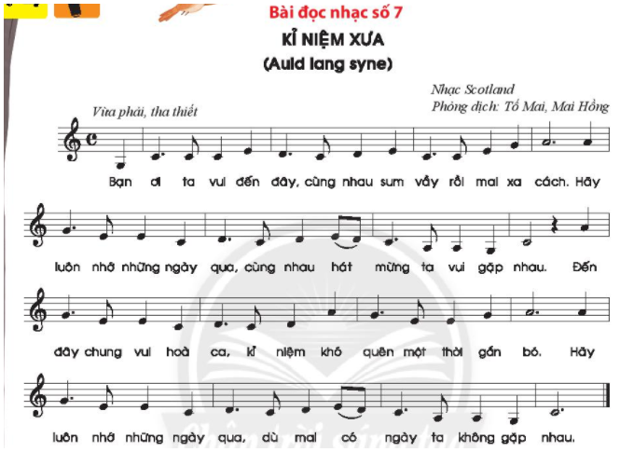  - Nhạc Scotland, phỏng dịch Tố Mai, Mai Hồng  - Tính chất vừa phải, tha thiết.  - Bài ở nhip 4/4.  - Kí hiệu âm nhạc gồm dấu luyến  2. Bài đọc nhạc số 6  https://www.youtube.com/watch?v=b3ZCxKEbypc  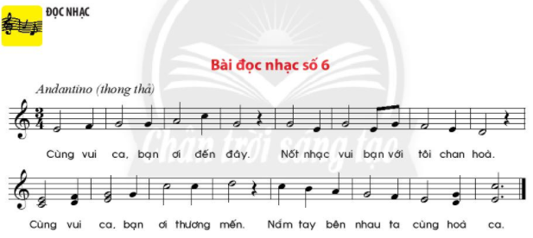  - Bài đọc nhạc số 6 có tính chất thong thả.  - Nhịp 3/4  - Hình nốt: nốt trắng, nốt đen, nốt móc đơn, nốt trắng chấm dôi  - Tên nốt: Đồ, Rê, Mi, Fa, Sol, La, Si.  3. Bài hát Em đi trong tươi xanh:  https://www.youtube.com/watch?v=tatGWAgFX9g  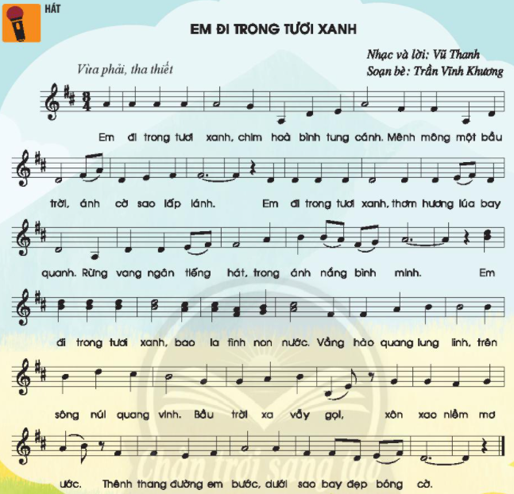  - Tác giả bài hát là nhạc sĩ Vũ Thanh. Soạn bè Trần Vĩnh Khương  - Tính chất vừa phải, tha thiết.  - Bài ở nhip 3/4.  - Kí hiệu gồm dấu nối, dấu luyến.
Hoạt động 2: Kiểm tra, đánh giá quá trình tự học. | Học sinh tự gõ đệm cho bài hát Kỉ niệm xưa.
Hoạt động 3: Thực hành | - Học sinh hát đúng tính chất và giai điệu của bài hát kết hợp gõ tiết tấu.  * Lưu ý: các em thể hiện hát đúng cao độ và các chỗ luyến láy.
* Dặn dò: Vào K12online: xem tài liệu, nội dung bài,… hoàn thành nội dung học tập.
* Mọi ý kiến thắc mắc cần giải đáp các em liên hệ qua giáo viên bộ môn hướng dẫn:
Giáo viên | Lớp dạy | Zalo | Email
Trịnh Tấn Phát | 6/1, 6/3, 6/5, 6/9 | 0903754418 | phatorgst@gmail.com
Huỳnh Thu Hiền | 6/2, 6/4, 6/6, 6/7, 6/8 | 0937130097 | hiensinh@gmail.com

